Муниципальное дошкольное образовательное учреждение

Детский сад – «Звездочка» № 8 г. Качканар

Краткосрочный проект

в группе компенсирующей направленности для детей с НОДА

**«Защитники Отечества»**

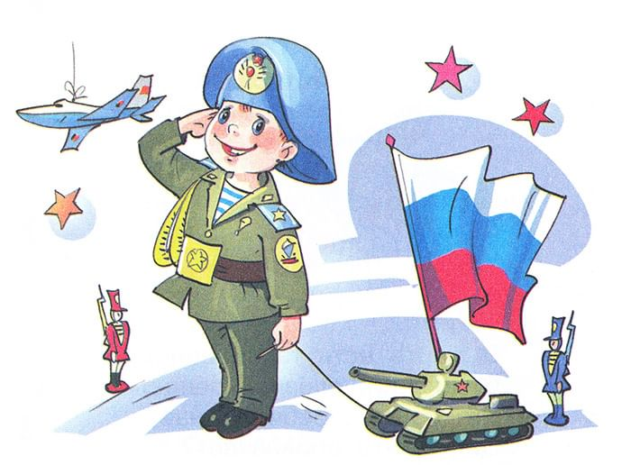

Подготовила:

Назарова Е.В.

Воспитатель

**Вид проекта:** краткосрочный.

**Тип проекта:** информационно – практический.

**Участники проекта:**

• Дети группы компенсирующей направленности для детей с НОДА.

• Воспитатели

• Родители

**Срок реализации:** 03 февраля – 23 февраля

**Актуальность:** нравственно-патриотического воспитания детей дошкольного возраста является одной из первостепенных задач для современного общества. Отсутствие патриотического воспитания одна из проблем в большинстве современных семей. Проект является отличной возможность воспитать чувство гордости за свой народ, за армию, Родину. А также вызвать желание быть похожими на смелых и отважных воинов своей страны.

**Цель:** формирование патриотических чувств у детей старшего дошкольного возраста.

**Задачи:**

*Образовательные:*

расширить представления детей о Российской армии, о видах войск,военной техники, военных профессий.

рассказать о трудной и почетной обязанности защищать Родину,охранять её спокойствие и безопасность.

*Воспитательные:*

воспитывать детей в духе патриотизма, любви к Родине,уважительного отношения к взрослым, к защитникам Отечества, ветеранам войны;

*Развивающие:*

развивать интерес детей к истории родного Отечества, традициям ипраздникам русского народа.

**Методы и приемы:**

*Наглядные*: наблюдение, рассматривание книжных иллюстраций, альбомов;

*Словесные:* беседы, чтение художественной литературы, заучивание стихов, слушание музыкальных произведение, просмотр м/ф., отгадывание загадок;

*Игровые:* дидактические игры; сюжетно – ролевые игры; подвижные игры;

*Практические:* продуктивная деятельность.

**Предполагаемый результат:**

*Для детей:*

Имеют представление о празднике «23 февраля».

Проявляют интерес и уважение к армии, к защитникам Отечества.

Воспитать у мальчиков желание быть похожими на своих пап, в будущем стать защитниками Отечества.

*Для педагогов:*

Самореализация, повышение творческого потенциала;

Накопление практических навыков проектной деятельности.

*Для родителей:*

Повышение уровня информированности родителей о деятельности ДОУ;

Укрепление заинтересованности родителей в сотрудничестве с ДОУ;

**Этапы реализации проекта:**

1. **этап - подготовительный**

определение цели и задач проекта.

проектирование и проведение диагностики на выявление знаний детей о Российской армии, военных профессий, видах войск, военной техники.

подбор и изучение методической, научно – популярной, художественной литературы по теме.

ознакомление и привлечение совместному сотрудничеству родителей к проектной деятельности.

оформление информационного блока в родительском уголке.

организация развивающей, познавательной, предметной среды: подбор иллюстративного, дидактического материала по теме, книжной выставки военной тематики *(соответствующей возрасту детей).*

подготовка к празднику, посвященному дню защитника Отечества.

составление воспитательно – образовательного плана по теме недели «Защитники Отечества».

составление плана ООД основного этапа проектирования.

**2 этап – организационно-практический**

**План реализации проекта**

|  |  |
| --- | --- |
| **Содержание работы по образовательным областям** | **Виды деятельности** |
| **Социально-коммуникативное развитие** | - Беседа «Истории праздника « 23 февраля».  - Рассматривание тематических, армейских фотоальбомов *(пап, дедушек, прадедушек).*  - Рассматривание альбома «**Профессия военный».**  - Беседа «Кто может стать солдатом - славным **защитником родной земли**?».  - Беседа «Мы не воюем, мы защищаем».  - Беседа «Армия в наши дни» (виды войск, военной техники, военных профессий).  - Беседа «Пусть не будет войны никогда».  D:\Desktop\о группе нода\P10221-094146.jpg D:\Desktop\о группе нода\P10224-101025.jpg |
| **Познавательное развитие** | Познавательно – продуктивная деятельность: изготовление построек на военную тему из различного строительного материала, конструктора лего, счетных палочек.  Д/игра «Выложи фигуру», «Найди отличия», «Чья форма? «Военная техника», «Собери картинку», «Найди по описанию»; «Кто быстрее сварит флотский борщ?»- выбрать овощи и по одному сложить в кастрюлю.  Проведение ООД по патриотическому воспитанию «Родина моя - Россия» *(Приложение №1)*  D:\Desktop\о группе нода\P10224-100154.jpg |
| **Речевое развитие** | Чтение художественной литературы:  • Разучивание стихов («Хочу похожим быть на папу», «В небе, на земле и в море», «На границе»), стихотворения с движениями «Самолет» и песен («Я солдатом быть хочу», «Песня про папу») об армии и военных.  • Чтение книг «Землянка», «Главное войско», «Солдатские часы».  • Чтение рассказа Ю. Коваля «На границе».  • Чтение рассказа Я. Длуголенцкого «Что могут солдаты».  - Просмотр м./ф.: «Сказка о Мальчише -Кибальчише»,  «Солдатская лампа».  - Чтение стихов: Я. Длуголенский «Что могут солдаты»,  Д/игра «Отгадай по описанию военную технику».  Сл./и. «Кто больше назовет родов войск». «Назови и объясни»,  - Пословицы об армии: Первое в жизни - честно служить Отчизне.  Чужой земли не хотим, но и своей не отдадим.  По уставу жить – легче служить.  Русский солдат сметкой богат: умом порешит, штыком подкрепит.  Русский солдат с песней дружит и в бою не тужит. |
| **Художественно-эстетическое развитие** | - Прослушивание песни: «Будем в Армии служить» муз. Ю. Чичкова, сл. В. Малкова; «Бравые солдаты» муз. А. Филиппенко, сл. Т. Волгиной.  - Рисование: «Портрет папы», «Летят самолеты».  - Аппликация: «Самолет», «Кораблик».  - Лепка «Кружка для папы», «Самолеты». |
| **Физическое развитие** | - П/и «Проведи мяч»; «Самолеты»,  «Пограничники»,  «Самолёты», «Летчики на аэродром»,  « Подвези боеприпасы» (чья машина быстрее?)- верёвочка накручена на палочку; «Меткий стрелок»-попади мячом в корзину; « Найди конверт»- по принципу «горячо-холодно»; « Военная эскадрилья» или « Взлётная полоса?»( бумажные готовые самолётики- кто дальше? |

**3 этап – заключительный *(итоговый)*:**

Выставка поделок и игрушек военной техники «Наш музей военной техники»

Праздничный утренник « День Защитников Отечества»*;*

Подарки для папы *(дедушке)*

Реализация данного **проекта** позволила сформировать у детей необходимые представления, умения и навыки, знания о Российской Армии.

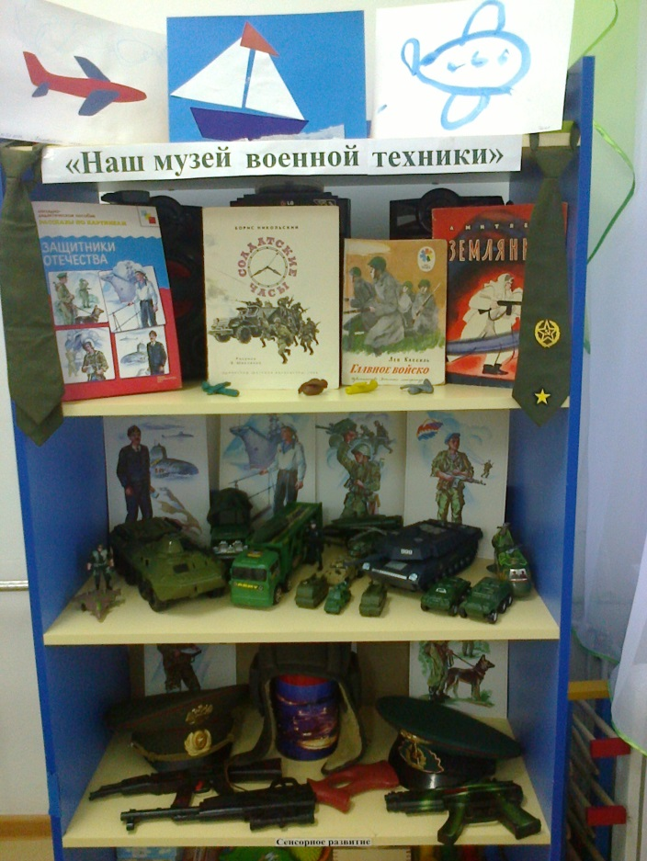

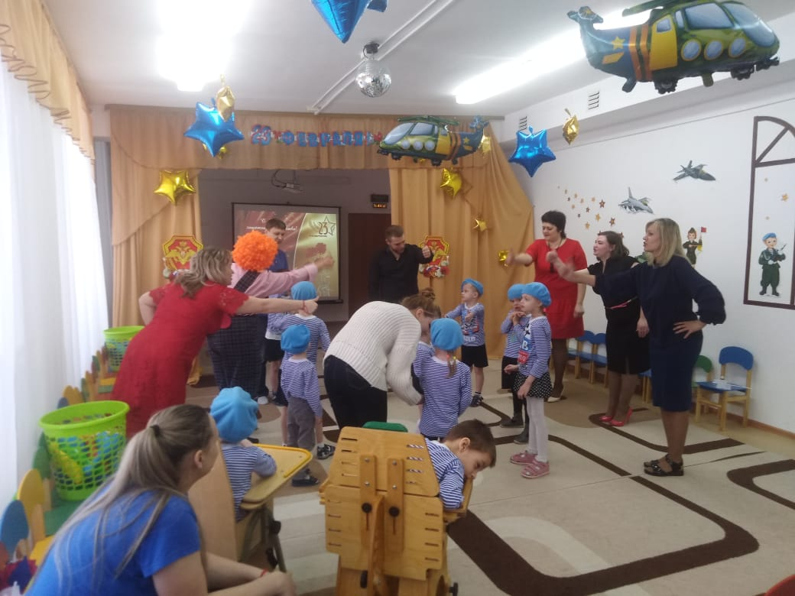

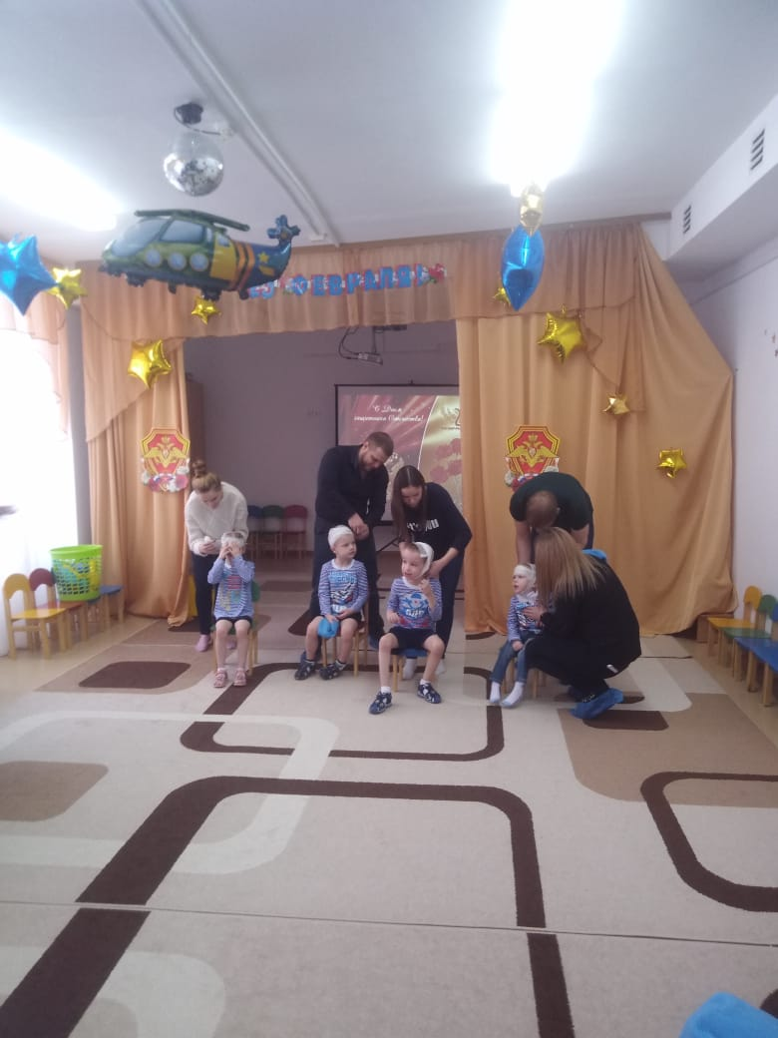

**Результаты проекта:**

* у детей имеют представления о Российской Армии, о

военной технике; военных профессий;

* повысился интерес к истории Отечества;
* сформировался положительный образ защитника Отечества;
* родители активно включились в образовательный процесс ДОУ.

**Список литературы:**

1. Алёшина Н.В. «Патриотическое воспитание дошкольников» 2008г.
2. Кондрыкинская Л. А. Дошкольникам о защитниках Отечества.

Методическое пособие по патриотическому воспитанию в ДОУ. - М.: ТЦ «Сфера», 2005.

1. Губанова Н.Ф. «Игровая деятельность в детском саду» Младшая

группа 2014г.

1. Штанько И.В. Проектная деятельность с детьми старшего дошкольного

возраста / И.В.Штанько // Управление дошкольным образованием. - №4. - 2004.

1. Лыкова И.А. Изобразительная деятельность в детском саду. Средняя

группа. М: ТЦ Сфера 2008г.

**Приложение №1**

**Конспект ООД в разновозрастной группе компенсирующей направленности для детей с НОДА по патриотическому воспитанию «Родина моя - Россия»**

**Цель:** развивать нравственно-патриотическое воспитание у детей младшего дошкольного возраста.

**Задачи:**

1. Обобщить знания детей о растительном и животном мире родного края

2. Закрепить название «Россия»

3. Закрепить знания о флаге.

4. Развивать диалогическую речь, память, мышление.

5. Развивать мелкую моторику рук.

**Ход НОД:**

- Ребята, на земле много разных стран. Как называется страна, в которой мы живем?

- Россия.

- Я предлагаю вам отправиться в путешествие по России, по нашей Родине на автобусе. Вы любите путешествовать?

- Ответы детей.

(Дети сидят на стульях.)

- Отправляемся. Счастливого пути!

***Звучит музыка «Колеса у автобуса крутятся крутятся, крутятся»***

- Остановились. Наша станция называется «Лесная». Какие деревья растут в лесах нашей Родины? (воспитатель показывает картинки деревьев)

- ответы детей.

- Какие птицы живут на территории России? (картинки птиц)

- Ответы детей.

- Какие животные обитают в лесах нашей Родины? (картинки животных)

- Ответы детей.

- Молодцы. Поехали дальше.

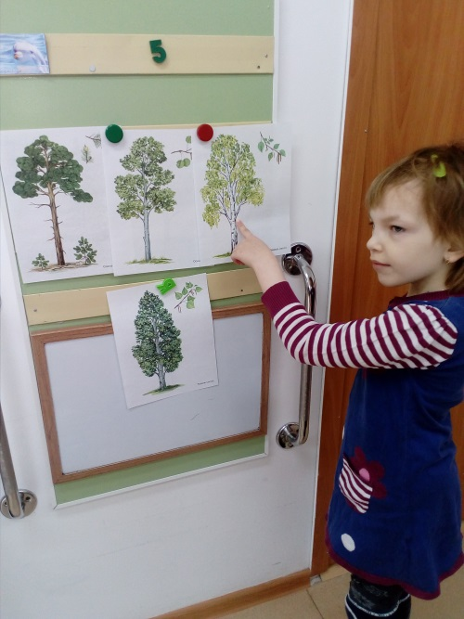 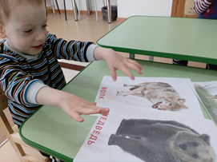

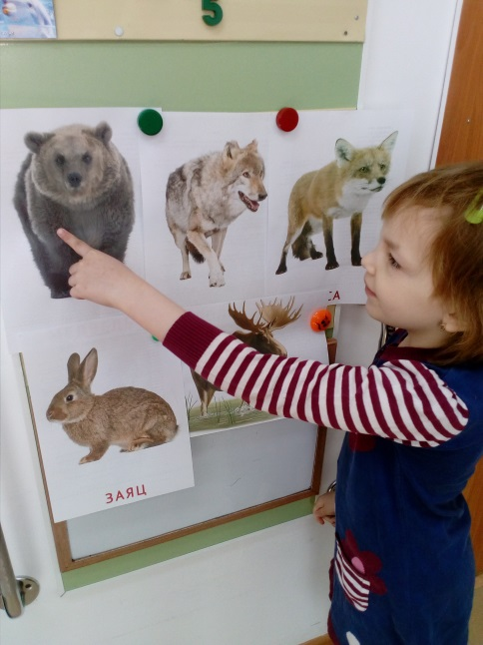

***Звучит музыка «Колеса у автобуса крутятся крутятся, крутятся»***

- Останавливаемся. Станция называется «Сказочная». Назовите русские народные сказки (иллюстрации к сказкам «Репка», «Колобок», «Курочка Ряба», «Гуси-лебеди»).

- Ответы детей.

- Молодцы, ребята. Поехали дальше.

***Звучит музыка «Колеса у автобуса крутятся крутятся, крутятся»***

- Следующая станция «Главная». Ребята, мы знаем, что наша родина - Россия. А еще есть такое слово: «малая Родина». Что же это такое? Это маленький кусочек нашей огромной страны, это город, улица, дом и наш детский сад, в который вы ходите. Назовите город нашей малой Родины.

- Город Качканар.

Просмотр проекта «Достопримечательности города Качканар»

- Ребята, у каждой страны есть свой флаг. Вспомним, какие цвета есть у нашего флага.

- Ответы детей.

- Сейчас мы с вами немножко отдохнем, и каждый сделает свой флаг. На столе лежат цветные полоски, и мы приклеим их в нужном порядке на бумагу. Но для того, что бы наши пальчики хорошо работали, мы с вами сделаем пальчиковую гимнастику.

**Пальчиковая гимнастика:**

*Мячик я рукой катаю,*

*По столу его гоняю.*

*Им поглажу по ладошке,*

*Будто бы сметаю крошки.*

*Я сожму его слегка*

*Тренируется рука.*

*Каждым пальцем мяч давлю, затем руку заменю.*

*Мяч летает между рук.*

*Это мой последний трюк.*

Дети копируют движения воспитателя. Затем приступают к аппликации.

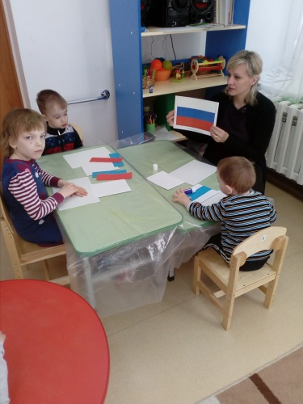 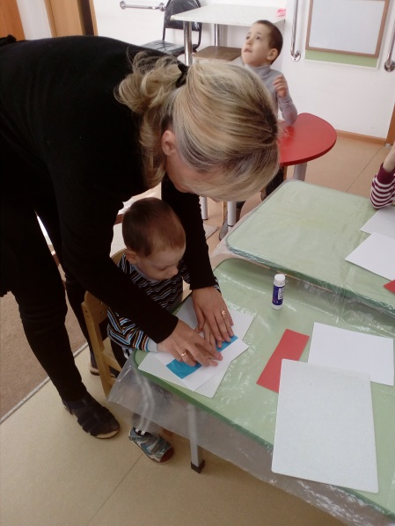 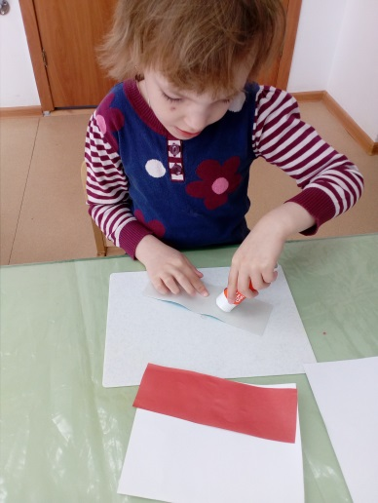

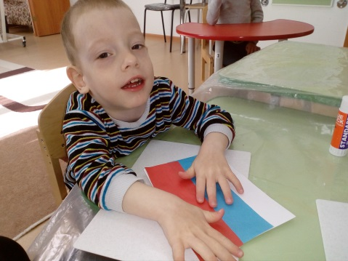

- Молодцы, ребята. Закончилось наше путешествие по нашей Родине.

О чем мы сегодня говорили?

- Ответы детей.

- В конце нашего путешествия Злата расскажет стихотворение «Наша Родина»

- *Великую землю,*

*Любимую землю,*

*Где мы родились и живем,*

*Мы Родиной светлой,*

*Мы Родиной милой,*

*Мы Родиной нашей зовем.*